Family Math Studio Lección 2.10 · Sesión 2 · 6.DS.6d

Relacionar medidas de centro y dispersión
Emparejar la media con la DMA, o la mediana con el RIC, según la forma de los datos.
Nombre Fecha

La chispa de hoy
Dos tiendas anotan cinco precios de bicicletas usadas en dólares. Tienda 1: 60, 62, 64, 66, 68. Tienda 2: 60, 62, 64, 66, 210. Las dos quieren publicar un precio típico. ¿Qué número es justo para la tienda 2? Primero adivina: ¿la media de la tienda 2 está más cerca de $64 o de $90?
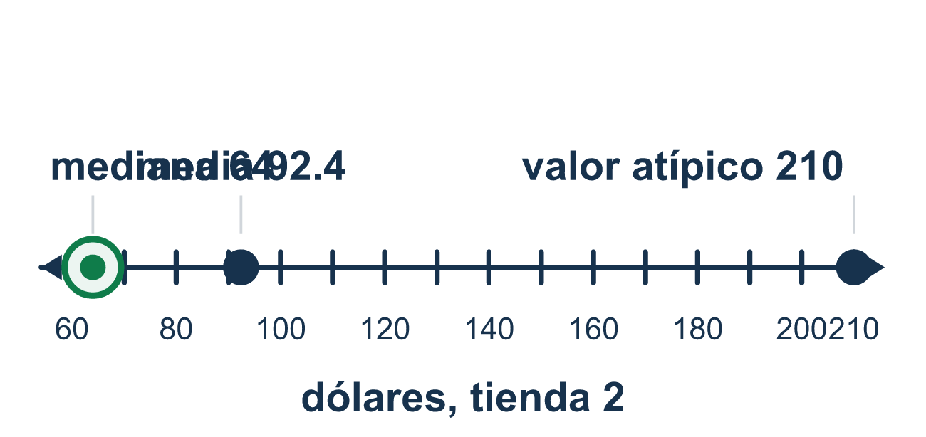
Nuestro modelo de clase: emparejar centro y dispersión

Inténtalo
Resuélvelo en papel. Escribe una respuesta en cada línea.
- ¿Qué par describe mejor un conjunto de datos simétrico sin valor atípico?
A. Media y DMA B. Mediana y RIC C. Moda y rango D. Media y RIC
Mi respuesta
- ¿Qué medida de dispersión va con la mediana?
A. La DMA B. El RIC C. La media D. El valor atípico
Mi respuesta
- Los datos 30, 32, 34, 36, 38 son simétricos y sin valor atípico. ¿Qué par debes reportar?
A. Mediana y RIC B. Solo el rango C. Media y DMA D. Valor mayor y valor menor
Mi respuesta
- ¿Qué conjunto de datos debe describirse con la mediana y el RIC?
A. 10, 11, 12, 13, 14 B. 20, 22, 24, 26, 28 C. 7, 8, 9, 10, 11 D. 3, 4, 4, 5, 60
Mi respuesta
- Los datos 5, 6, 7, 8, 90 tienen un valor atípico. ¿Qué par debes reportar?
A. Mediana y RIC B. Media y DMA C. Media y RIC D. Mediana y DMA
Mi respuesta
- ¿Por qué usar la mediana y el RIC cuando un conjunto de datos tiene un valor atípico?
A. Son más fáciles de calcular B. Usan todos los valores, incluido el valor atípico C. Un valor atípico no los jala mucho, así que siguen mostrando al grupo típico D. La media no se puede calcular con un valor atípico
Mi respuesta

Conversen
¿Cómo cambió el valor atípico la media pero no la mediana?

Misión en casa
Escriban cinco números pequeños en notas adhesivas, como las edades de unos primos. Agreguen una nota enorme, como 100. Pongan las notas en orden. Pregunten qué es más justo reportar: la nota del medio o la media.

Si se atoran, pregunten
- Antes de calcular — ¿hay un valor lejos de todos los demás?
- ¿La media aquí describiría un valor típico, o sería arrastrada?
- ¿Qué medida de dispersión va con el centro que escogiste?

Hazlo en pantalla

Escanea o escribe el enlace. La misma lección, con pistas. eduwonderlab.com/lessons/2-10-part2/homework.html
¿Cómo te sentiste? (opcional) ☐ Difícil ☐ Voy mejorando ☐ Lo entendí

Family Math Studio · Para adultos Lección 2.10 · Sesión 2 · 6.DS.6d

Respuestas y notas para conversar
Relacionar medidas de centro y dispersión

Lo que aprende tu estudiante
Esta noche aprendemos qué medidas van JUNTAS: la media con la DMA para datos simétricos, la mediana con el RIC cuando hay un valor atípico.

Respuestas
Pidan a su estudiante que explique antes de mirar.
- A. Media y DMA. Para datos simétricos sin valor atípico, usa la media para el centro y la DMA para la dispersión: Media y DMA.
- B. El RIC. La mediana va con el RIC, porque los dos dependen del orden de los valores, no de un valor atípico. Entonces la respuesta es: El RIC.
- C. Media y DMA. Ningún valor está lejos de los demás, así que reporta la media y la DMA. Entonces la respuesta es: Media y DMA.
- D. 3, 4, 4, 5, 60. El 60 es un valor atípico, así que usa la mediana y el RIC para 3, 4, 4, 5, 60.
- A. Mediana y RIC. El 90 es un valor atípico, así que reporta la mediana y el RIC. Entonces la respuesta es: Mediana y RIC.
- C. Un valor atípico no los jala mucho, así que siguen mostrando al grupo típico. Un valor atípico no jala mucho la mediana ni el RIC, así que siguen mostrando al grupo típico. Entonces la respuesta es: Un valor atípico no los jala mucho, así que siguen mostrando al grupo típico.

Conversen
¿Cómo cambió el valor atípico la media pero no la mediana?

Cuando se atoren, pregunten
- Antes de calcular — ¿hay un valor lejos de todos los demás?
- ¿La media aquí describiría un valor típico, o sería arrastrada?
- ¿Qué medida de dispersión va con el centro que escogiste?

Eviten decir
- Usa la media, siempre usa todos los datos así que es mejor.
- El centro y la dispersión son elecciones separadas, mézclalas como quieras.
- Solo bota el valor atípico.

Misión en casa
Escriban cinco números pequeños en notas adhesivas, como las edades de unos primos. Agreguen una nota enorme, como 100. Pongan las notas en orden. Pregunten qué es más justo reportar: la nota del medio o la media.

